Firmy sa môžu prihlásiť na najväčšie dobrovoľnícke podujatie na Slovensku
Naše Mesto prinesie pomoc komunitám dvakrát, tradične v júni a po novom aj na jeseň
Bratislava, 6. február 2025 – Najznámejšie podujatie firemného dobrovoľníctva na Slovensku Naše Mesto otvorilo prihlasovanie pre firmy. Zamestnávatelia môžu vyslať dobrovoľníkov a dobrovoľníčky na pomoc školám, parkom, lesom, rodinným centrám aj pamiatkam. Prácou v prospech komunít pomôžu adresne vo svojom okolí. Podujatie organizuje Nadácia Pontis.
Naše Mesto prostredníctvom firemného dobrovoľníctva prepojí firmy, samosprávy a občianske organizácie so spoločným cieľom – zlepšiť život v komunitách po celom Slovensku. Tento rok sa uskutoční dvakrát, v letnom aj jesennom termíne. „Podujatie Naše Mesto je medzi firmami aj organizáciami veľmi obľúbené. Dopyt po dobrovoľníckych príležitostiach je na oboch stranách, a preto sme sa rozhodli pripraviť ho dvakrát – 6. júna a 12. septembra 2025. Teším sa na stretnutie tisícok ľudí z firiem, samospráv aj neziskových organizácií na Našom Meste. Práve prepájanie komunít a vytváranie dlhodobých partnerstiev je v súčasnej polarizovanej dobe dôležitejšie ako kedykoľvek predtým,“ povedal Michal Kišša, výkonný riaditeľ Nadácie Pontis.
Vlani sa do podujatia Naše Mesto zapojilo takmer 10-tisíc dobrovoľníkov, ktorí pomáhali pri vyše 600 rôznych užitočných aktivitách po celom Slovensku. Desiatky firiem si vyskúšali firemné dobrovoľníctvo prvýkrát. Dobrovoľnícke tímy mali premiéru napríklad v Čičmanoch aj Španej Doline, kde skrášlili verejné priestory. Aj tento rok privítajú pomocné ruky v školách a škôlkach, komunitných centrách, domovoch sociálnych služieb, v útulkoch pre zvieratá, pri čistení riek či obnove našich kultúrnych pamiatok.
Prihlasovanie
Registrácia pre firmy je otvorená do 14. marca 2025.
Prihlasovanie organizácií je otvorené do 25. marca 2025.
Prihlasovanie dobrovoľníkov a následný výber konkrétnych aktivít bude prebiehať od 29. apríla 2025.

Organizácie získajú okrem pomoci aj nových podporovateľov
Budúci týždeň otvoríme prihlasovanie pre pomáhajúce organizácie, ktoré môžu vďaka firemným dobrovoľníkom a dobrovoľníčkam získať viac než len manuálnu pomoc. „Zviditeľnia svoju činnosť a nadviažu kontakty s úplne novými ľuďmi mimo svojej bežnej bubliny a možno aj budúcimi podporovateľmi,“ hovorí M. Kišša
Dobrovoľníctvo v rámci podujatia Naše Mesto tak okrem skrášľovania miest často naštartuje jedinečné a dlhodobé spolupráce, ktoré viditeľne zlepšujú život v našich mestách a obciach.
O Našom Meste
Naše Mesto je najznámejšie podujatie firemného dobrovoľníctva v strednej Európe. Firmy vlani vyslali na pomoc do rôznych lokalít v 42 slovenských mestách a obciach takmer 10-tisíc ľudí. Pomohli spolu 216 neziskovým organizáciám, nízkoprahovým centrám, ale aj nemocniciam, školám či škôlkam.
Aktuálne pripravujeme už devätnásty ročník Nášho Mesta, ktoré vzniklo z podujatia Naša Bratislava a rozšírilo sa na celé Slovensko.
Viac o podujatí Naše Mesto nájdete na webe www.nasemesto.sk.

Ďakujeme partnerom podujatia Naše Mesto 2025
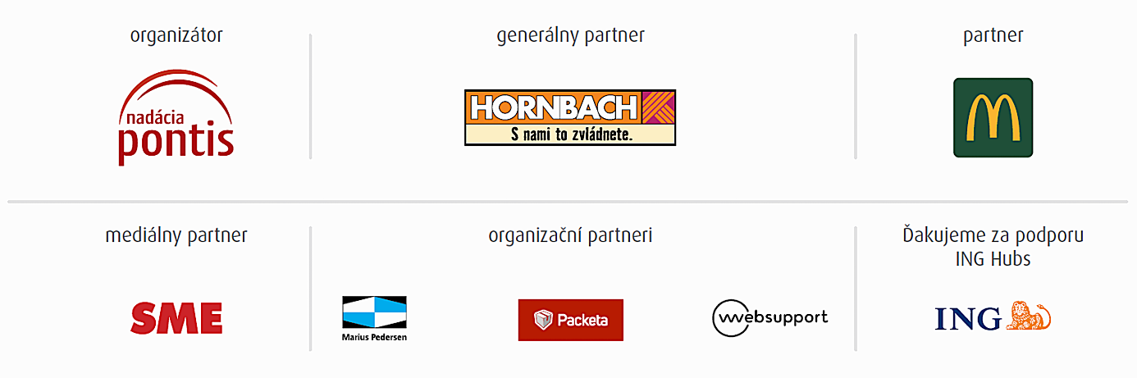_________________________________________________________________________________

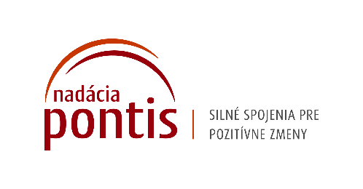
Nadácia Pontis
www.nadaciapontis.sk
Nadácia Pontis vytvára silné a zmysluplné spojenia medzi firemným, občianskym a verejným sektorom v troch strategických témach – v sociálnych inováciách, vo filantropii a v zodpovednom podnikaní. V nich si buduje expertízu, prináša trendy, presadzuje dlhodobý dopad a inšpiruje.
Kontakt a doplňujúce informácie:

Monika Toporcerová, PR, monika.toporcerova@nadaciapontis.sk , +421 948 296 116

